Proiectul didactic al lecției
Disciplina de învățământ: Matematică
Clasa: a V-a
Capitolul/Unitatea de conținut: Fracții ordinare. Numere zecimale.
Numărul lecției în capitol (conform proiectării didactice de lungă durată): 24/49.
Durata lecției: 45 min.
Subiectul lecției: Aflarea unei fracții dintr-un număr.
Unitățile de competență:
2.4. Utilizarea de algoritmi și a proprietăților operațiilor pentru efectuarea și optimizarea calculelor cu fracții ordinare și cu numerele zecimale finite, rotunjirea numerelor zecimale finite.
2.5. Determinarea componentei necunoscute în cadrul operațiilor de adunare, scădere, înmulțire, împărțire (termen necunoscut, descăzut, scăzător, factorul necunoscut, deîmpărțitul, împărțitorul) cu fracții ordinare și numere zecimale.
2.7. Elaborarea planului de idei, privind rezolvarea problemelor reale și/sau modelate, utilizând fracții ordinare și/sau numere zecimale.
Obiectivele lecției: La finele lecției, elevii vor fi capabili:
O.1.- Să utilizeze algoritmi și proprietățile operațiilor pentru efectuarea și optimizarea calculelor cu fracții ordinare;
O.2.- Să determine componenta necunoscută în cadrul operațiilor cu fracțiile ordinare;
O.3-. Să elaboreze plan de idei , privind rezolvarea problemelor reale și/sau modelate, utilizând fracții ordinare și/sau numere zecimale;
O.4.- Să manifeste independență în gândire și acțiune privind aplicarea în rezolvări a fracțiilor ordinare și a notațiilor aferente noțiunii de fracție ordinară;
Tipul lecţiei: Lecţia de formare a capacităţilor de aplicare a cunoştinţelor.
Strategii didactice:
- Forme: frontală, individuală, în perechi.
- Metode: metoda exercițiului, conversația, joc didactic, explicația, problematizarea.
- Mijloace de învăţământ:
- I. Achiri, A. Braicov, O. Șpuntenco, L. Ursu. Matematică. Manual. Clasa a V-a. Editura Prut Internațional. Chișinău, 2020.
- Fișă cu sarcini;
Evaluarea: evaluare frontală, evaluare orală și în scris; produse: răspuns oral, exercițiu rezolvat, evaluarea formativă.
Scenariul lecției
Etapele activității didactice | Obiective | Demers acțional al lecției | Timp  (în minute) | Tehnologia realizării  (Metodă/Formă de activitate/Resurse)
Evocare | O.1  O.2  O.4 | Verificarea pregătirii elevilor pentru lecție.  Verificarea frontală a temei pentru acasă .  De realizat: Exercițiul 18, pagina 106- Manual,  Victor, după ce şi-a pregătit tema pentru acasă la matematică, a hotărât să se recreeze 50 de minute. $\frac{3}{10}$ din acest timp el a jucat fotbal, iar restul timpului s-a plimbat cu bicicleta. Câte minute s-a plimbat Victor cu bicicleta? Rezolvaţi problema prin două metode.  Problema 16, pagina 106- Manual,  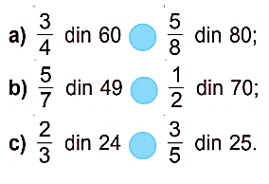  Elevii explică oral rezultatele obținute, se evaluează reciproc cu colegul de lângă el. Dacă este cazul, elevii formulează întrebări.  Profesorul adresează întrebări referitoare la noțiunile studiate la lecția precedentă:  Cum aflăm o fracție dintr-un număr?  Cât va fi : jumătate din 60, un sfert din 40, o cincime din 100, 3 sferturi din 100, o treime din 90.  Elevii răspund oral la întrebări, la necesitate completează răspunsurile colegilor.  Profesorul anunță subiectul și obiectivele lecției: Compararea fracțiilor | 5 | Evaluarea reciprocă  Conversația  Frontal  Evaluarea orală  Frontal  Răspunsuri orale
Reflecție | O1  O2  O3  O4  O1  O2  O3  O1  O2  O3  O4  O3  O4 | Se propune spre realizare următoarele activități:  - Activitate frontală: (În scris) Problemele 20-22, pagina 107 -Manual.  - Pavel avea 18 lei. $\frac{2}{3}$din bani i-a cheltuit pentru caiete. Cu $\frac{2}{3}$ din banii rămaşi a cumpărat un pix, iar cu restul banilor şi-a procurat îngheţată. Cât costă îngheţata?  - Doina, Laura şi Angela au cules împreună 60 de ciuperci. Doina a cules $\frac{1}{4}$ din toate ciupercile, Laura –$\frac{1}{3}$ din cele rămase. Care dintre fete a cules cele mai multe ciuperci?  - Două căldări a câte 10 l fiecare sunt pline cu apă. Din prima căldare se varsă $\frac{1}{2}$ din apă, apoi încă $\frac{1}{5}$ din restul apei. Din căldarea a doua – invers, mai întâi se varsă $\frac{1}{5}$ din apă şi apoi încă $\frac{1}{2}$ din restul apei. În care căldare a rămas mai multă apă?  Câte un elev rezolvă la tablă, restul elevilor scriu în caiete, la necesitate completează sau dau întrebări.  - Lucru în perechi:  Sarcina Nr. 1: Problema 13, pagina 105- Manual.  Aflați:  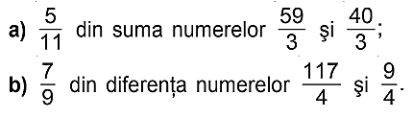  Sarcina Nr. 2: Problema 23, pagina 107- Manual.  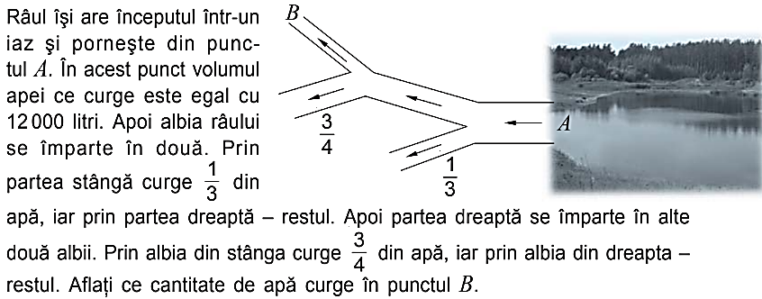  După rezolvarea sarcinilor, se invită 2-3 elevi să prezinte clasei răspunsurile pe care le-au dat și apoi se discută cu întreaga clasă pentru a trece prin strategiile de aflare a unei fracții dintr-un număr.  - Evaluare formativă. Anexa nr. 1  Profesorul monitorizează, intervine la necesitate.  Elevii lucrează independent, apoi prezintă profesorului lucrul realizat.  Se realizează bilanțul cantitativ și calitativ al lecției.  Se formulează concluzii privind activitatea clasei în ansamblu și a unor elevi în particular.  Se anunță tema pentru casă:  De repetat: Capitolul 4, §5 Aflarea unei fracții dintr-un număr, pagina 104- Manual;  De realizat: Exercițiul 17, pagina 106, din manual.  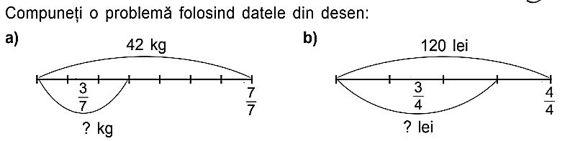 | 10  10  15  5 | Conversația  Problematizarea  Exercițiu rezolvat  Lucru în perechi  Fișă  Problematizarea  Evaluarea orală  Individual  Fișă  Evaluarea scrisă  Manualul  Independent

Anexa Nr. 1

Clasa a V-a
Numele, prenumele: ________________
Data:______________
Varianta 1
Unitatea de conținut: Fracții ordinare. Numere zecimale.
Evaluare formativă nr. 6
Timp de realizare: 15 minute
Aflarea unei fracții dintr-un număr.

1. | Încercuiește răspunsul corect.  O doime din 24 este:  a) 12 b) 10 c) 15 d) 8  Trei pătrimi din 32 este:  a) 24 b) 16 c) 30 d) 36  Două treimi din 45 este:  a) 30 b) 20 c) 28 d) 32  Cinci șesimi din 18 este:  a) 15 b) 12 c) 9 d) 18  Un sfert din 100.  a) 20 b) 25 c) 30 d) 15 | L  0  1  2  3  4  5
2. | Aflați cât constituie:  a) $\frac{5}{6}$ dintr-o oră =___________________________________________________  b) $\frac{1}{5}$ dintr-un metru =________________________________________________ | L 0  1 2  L 0  1 2
3. | Rezolvați problema:  O echipă de muncitori are de construit un zid de 180 de metri lungime. În prima săptămână, au construit $\frac{1}{3}$ din zid, iar în a doua săptămână au construit $\frac{1}{2}$ din ceea ce mai rămăsese. Cât de lung este zidul construit după două săptămâni?  Schema:    Rezolvare ( cu justificări):  Răspuns: | L 0 1  2 3 4  L 0 1 2 3 4 5 6  L 0 1
Total: 20 de puncte Ai acumulat puncte

Clasa a V-a
Numele, prenumele: ________________
Data:______________
Varianta 2
Unitatea de conținut: Fracții ordinare. Numere zecimale.
Evaluare formativă nr. 6
Timp de realizare: 15 minute
Aflarea unei fracții dintr-un număr.

1. | Încercuiește răspunsul corect.  O doime din 30 este:  a) 12 b) 10 c) 15 d) 8  Trei pătrimi din 48 este:  a) 24 b) 16 c) 30 d) 36  Două treimi din 42 este:  a) 30 b) 20 c) 28 d) 32  Cinci șesimi din 24 este:  a) 15 b) 12 c) 20 d) 18  O cincime din 100.  a) 20 b) 25 c) 30 d) 15 | L  0  1  2  3  4  5
2. | Aflați cât constituie:  a) $\frac{4}{5}$ dintr-o oră =___________________________________________________  b) $\frac{1}{8}$ dintr-un kilogram =________________________________________________ | L 0  1 2  L 0  1 2
3. | Rezolvați problema:  Un depozit avea inițial 360 de tone de cereale. În prima săptămână s-au vândut $\frac{1}{6}$ din cantitate, iar în a doua săptămână s-a vândut $\frac{1}{4}$ din cantitatea rămasă. Câte tone de cereale mai sunt în depozit?  Schema:  Rezolvare ( cu justificări):  Răspuns: | L 0 1  2 3 4  L 0 1 2 3 4 5 6  L 0 1

Total: 20 de puncte Ai acumulat puncte

